学校积极备战第九届中国国际“互联网+”大学生创新创业大赛

6月底，第九届中国国际“互联网+”大学生创新创业大赛上海赛区启动会在大零号湾科创大厦会议中心隆重举行。启动会上，我校《清雾消烟》项目作为第八届上海赛区金奖项目上台领奖，学校也获得第八届上海赛区优秀组织奖。

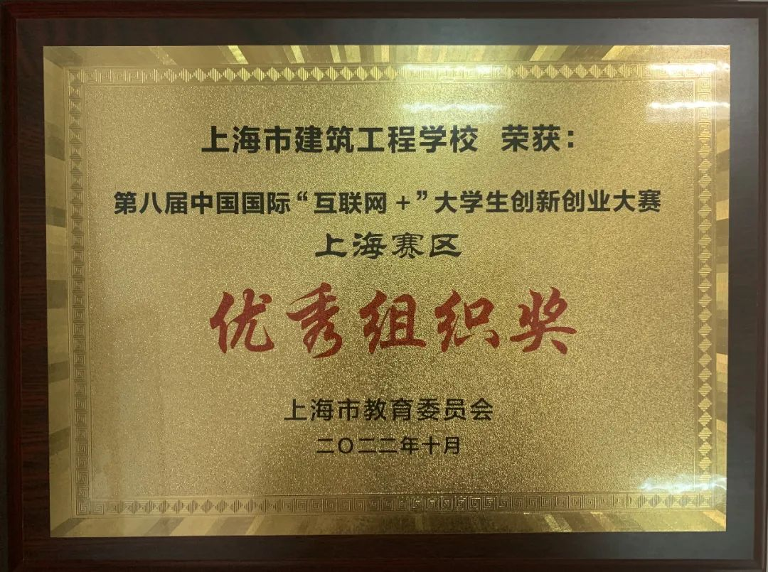

7月初，大赛职教赛道启动大会在农林职业技术学院召开。学校党委书记吕力被聘请担任第九届中国国际“互联网+”大学生创新创业大赛（上海赛区）职教赛道选拔赛复赛评审组成员。

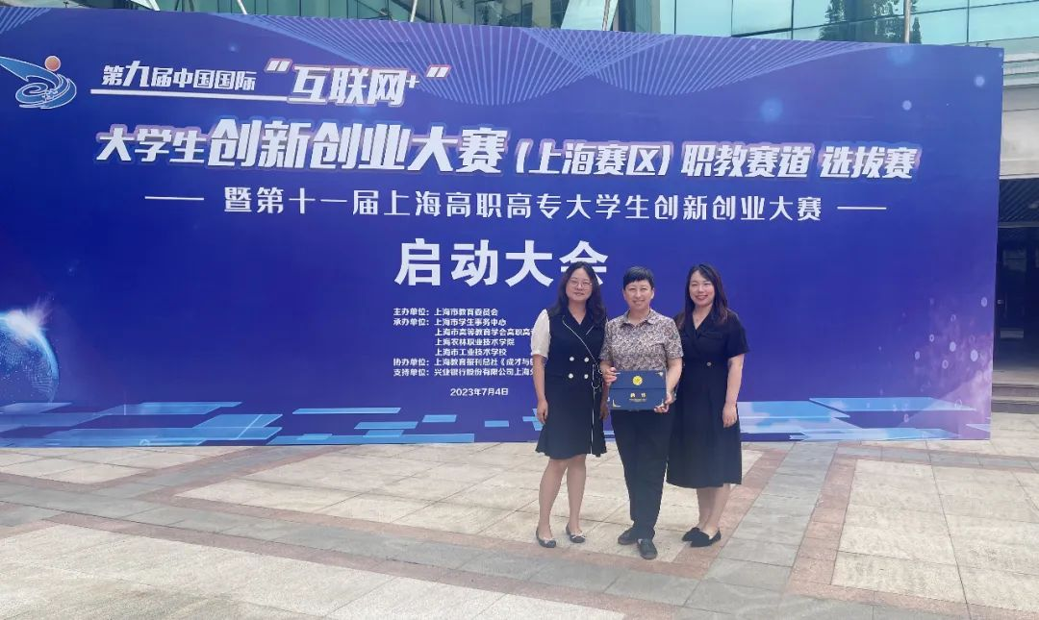

中国国际“互联网+”大学生创新创业大赛是我国深化创新创业教育改革的重要平台，该赛事已成为我国范围最广、影响最大的大学生创新创业盛会。随着上海赛区、职教赛道两级启动会先后召开，第九届大赛正式拉开帷幕，学校也正在积极备战第九届大赛，将以启动会为起点，继续统筹谋划、强化组织，有序推进本届参赛各项工作，在更大范围培养更多“敢闯会创、善作善成”的建校人才。